Zpěvník

Hosanna
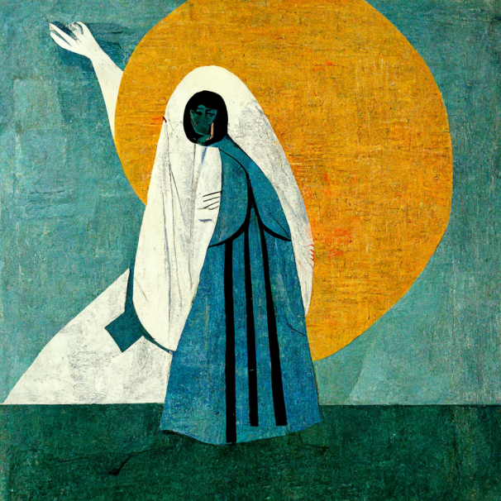
Verze s akordy: ZDE

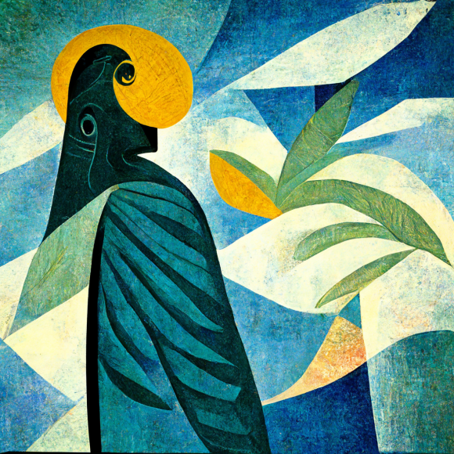
1. Hosana, hosana, hosana Bohu na nebi. Hosana, hosana, hosana Bohu na nebi.

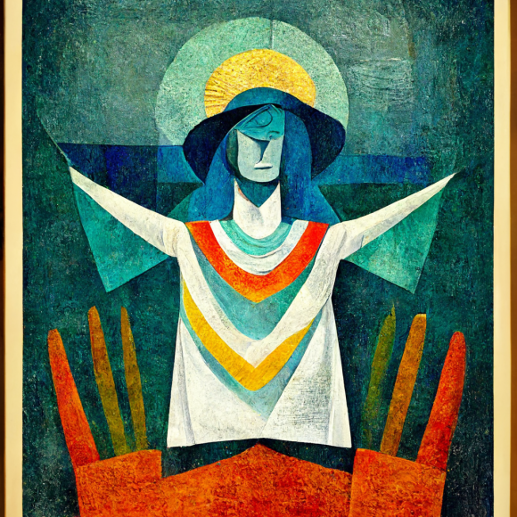
Ref. Jméno slavíme tvé, (haleluja,) chválí tě srdce mé, (haleluja,) vyvýšen buď, ó Bože náš, hosana Bohu na nebi.

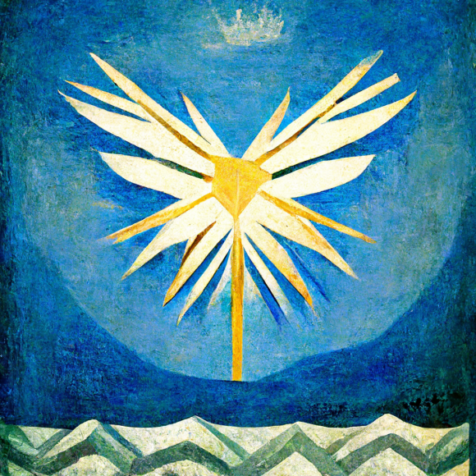
2. Sláva, sláva, sláva všech králů Králi. Sláva, sláva, sláva všech králů Králi.

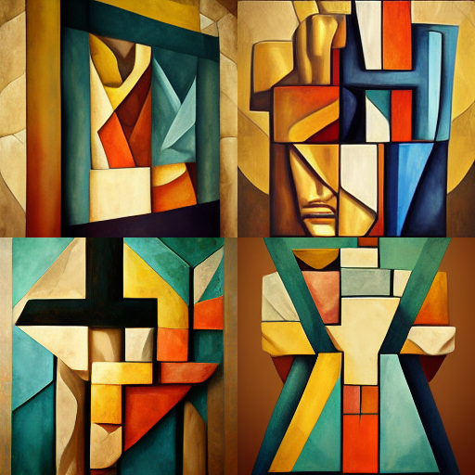
Ref. Jméno slavíme tvé, (haleluja,) chválí tě srdce mé, (haleluja,) vyvýšen buď, ó Bože náš, hosana Bohu na nebi.

Obrázky jsou na motivy tvorby španělského malíře a sochaře Pabla Picassa (1881–1973), zakladatele kubismu.
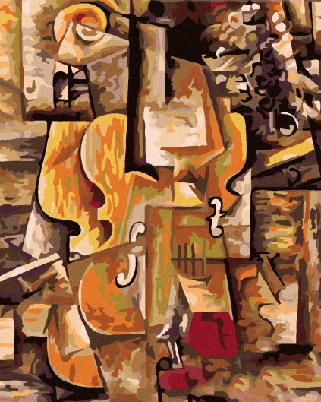
Malování podle čísel

